In occasione del prossimo Natale Stop TB Italia Onlus promuove un’iniziativa a scopo benefico particolarmente interessante sia per la sua intrinseca valenza sociale che per l’opportunità, rivolta a collezionisti, galleristi e amanti dell’arte in genere, di fare un buon investimento contribuendo alla lotta contro la tubercolosi in Italia e all’estero.

Stop TB Italia offre, con un contributo minimo di 250 euro, una serigrafia su sfondo a specchio di “MICHELANGELO PISTOLETTO”, intitolata “RESPIRO”.
La serigrafia, di cui sotto si riporta una raffigurazione, é regolarmente firmata e numerata dall’autore (tiratura 300 esemplari) ed in atto é disponibile in quantità limitata.

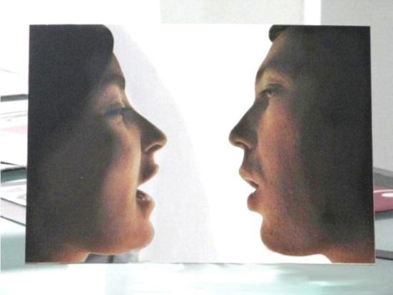(30 x 21 cm)
Il contributo andrà interamente devoluto in beneficenza, a Stop TB Italia Onlus (sito internet www.stoptb.it ), per la Campagna di Prevenzione contro la Tubercolosi presso la comunità Tibetana in esilio in India.
La Tubercolosi continua purtroppo a rappresentare un’emergenza sanitaria nella comunità Tibetana esiliata in India. Il tasso d’incidenza della malattia, seppur in diminuzione negli ultimi anni, continua ad essere molto elevato. I più colpiti sono i giovani, i quali risiedono per lo più nelle grandi scuole e nei monasteri, presenti in tutti gli insediamenti Tibetani in India. Lo stile di vita comunitario è verosimilmente la causa principale della facilità con cui la Tubercolosi colpisce queste comunità. Proprio per questo motivo le campagne di awareness e di educazione della popolazione rivestono in questo contesto una particolare importanza.

Gli interessati alla proposta potranno contattare direttamente il Dr. Riccardo Alagna:
Indirizzo email: riccardoalagna88@hotmail.it
Cellulare: 3282333920 . Auguri di Buon Natale a tutti . . .

